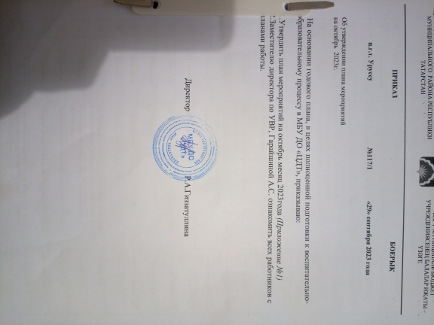

Приложение №1

План работы МБУ ДО «ЦДТ» на октябрь месяц.
№ п/п | Дата | Время | Название мероприятий | Ответственный
1 | Еженедельно по пятницам |  | Совещание и метод дни для ПДО | Администрация ЦДТ  ПДО
2 | В течении месяца |  | Работа в программе «Навигатор» | Гиззатуллина Р.А.  Гарайшина А.С.
3 | октябрь |  | Поздравительный концерт от обучающихся ЦДТ посвященный ко Дню пожилых людей | Администрация ЦДТ  ПДО
4 | октябрь |  | Мастер- класс для пожилых людей по нетрадиционной технике рисования | Администрация ЦДТ  ПДО
5 | октябрь |  | Чаепитие с ветеранами ЦДТ ко Дню пожилых людей | Администрация ЦДТ  ПДО
6 | с 2 по 6 октября |  | Акция «Твори добро» | Гиззатуллина Р.А.  Волонтерский отряд «Лига активистов»
7 | с 2 по 6 октября |  | Подготовка фотозоны ко Дню учителя | Администрация ЦДТ  ПДО
8 | с 2 по 5 октября |  | Подготовка мастер – классов, УенФест в г.Казань | Администрация ЦДТ  ПДО
9 | 6 октября |  | Районные мероприятия, посвященные Международному дню Учителя | Администрация ЦДТ  ПДО
10 | 5 октября |  | Поздравительный видеоролик ко дню учителя «Поздравить Вас – большая честь» | Администрация ЦДТ  ПДО
11 | 10 октября |  | Закрытие «Территории_Дружбы» | Администрация ЦДТ  ПДО
12 | 13 октября |  | Плановая эвакуация | Администрация ЦДТ  ПДО
13 | 17 октября |  | Инструктивное совещание по антитеррору | Администрация ЦДТ  ПДО
14 | 20 октября |  | Субботник | Администрация ЦДТ  ПДО
15 | 26 октября |  | Открытый урок Губайдуллиной Г.М. | Администрация ЦДТ  ПДО
16 | Октябрь |  | Цикл мероприятий ЮИД | Валиева Г.И.
17 | Октябрь |  | Республиканский конкурс антинаркотической и патриотической тематики «Мы выбираем мир» ПП | Валиева Г.И.
18 | Октябрь |  | Благотоврительная акция «Уважая седину» (волонтеры) | Валиева Г.И.
19 | Октябрь |  | Районная акция по сбору макулатуры ДЮП | Валиева Г.И.
20 | Октябрь |  | Военно- спортивная игра «Зарница» Юнармия | Валиева Г.И.
21 | Октябрь |  | Участие на зональном этапе соревнования «Вперед Юнармейцы» по плану МО и НРТ Юнармия | Валиева Г.И.
22 | Октябрь |  | Республиканские мероприятия посвященные развитию Регионального отделения ВВПОД Юнармия | Валиева Г.И.
23 | Октябрь |  | Республиканский смотр конкурс на лучшее структурное подразделение «Дом Юнармии» среди муниципальных образования | Валиева Г.И.
24 | Октябрь |  | Республиканская олимпиада среди Юнармейских отрядов на знание военной истории отечества; Лично – командные соревнования «Гонка героев» | Валиева Г.И.
25 | Октябрь |  | Республиканский конкурс патриотических видеороликов «Туган як» | Валиева Г.И.
26 | Октябрь |  | Республиканский смотр конкурс школьных музеев «Юнармейцы хранители воинской славы» | Валиева Г.И.
27 | Октябрь |  | Республиканский конкурс методических разработок по гражданско – патриотическому воспитанию | Валиева Г.И.
28 | Октябрь |  | Республиканский конкурс видеороликов «История победы в стихах» приуроченный к 78летию Победы ВОВ среди Юнармейских отрядов | Валиева Г.И.
29 | Октябрь |  | Республиканский конкурс научно – технического творчества Юнтех РТ среди Юнармейских отрядов (Октябрь 2023г. – Июнь 2024г.) | Валиева Г.И.
30 | Октябрь |  | Республиканская акция «Мои дела» в защиту животных СМС-дети | Валиева Г.И.
31 | Октябрь |  | Республиканская акция «Поделись улыбкою» СМС-дети | Валиева Г.И.

